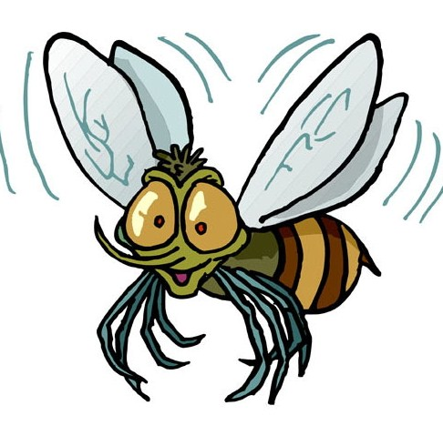
Муха попала в горшок с мясом и, уже захлебываясь в отваре, сказала сама себе:
«Что ж, я наелась, напилась, искупалась, теперь и помереть не жаль!»
Басня о том, что людям легче принять смерть, когда она неожиданная.

